Звіт
про результати опитування здобувачів освіти у ВСП «Охтирський фаховий коледж СНАУ»» щодо розуміння структури та змісту освітньо-професійної програми «Економіка».

- Опитування здобувачів освіти проводилося з метою встановлення ступеня розуміння Критерію :« Якість внутрішнього забезпечення освітньо-професійної програми «Економіка».
Мета опитування: оцінити рівень комунікації, зворотного зв'язку та участі студентів у процесах оновлення та контролю якості навчання.
Для проведення опитування була розроблена та затверджена у встановленому порядку анкета, яка охоплювала важливі для формування загальної оцінки блоки питань.
Інструментарій дослідження: анкета надавалась через сервіс Google для здобувачів освіти.
Респонденти: опитування проводилось серед здобувачів освіти першого, другого та третього курсів, які здобувають освіту за освітньо-професійною програмою «Економіка».
В опитуванні прийняли участь 24 студентів.
- Обізнаність щодо оновлення та модернізації освітніх програм

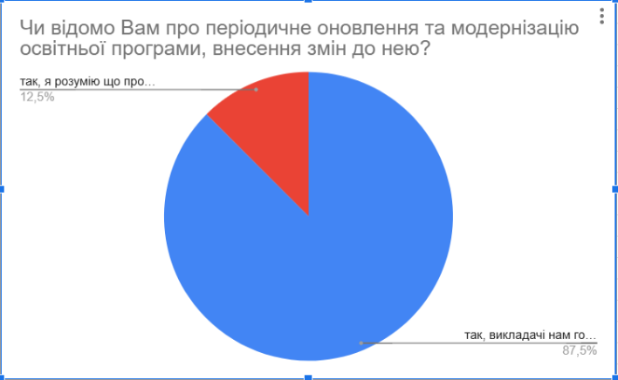
Більшість опитаних студентів 87,5% відповіли, що знають про те, що ОПП постійно оновлюється. Деякі з них зазначили, що програма не може бути однаковою щороку, адже світ і технології ідуть вперед. Це свідчить про достатній рівень комунікації між педагогами та здобувачами освіти, а також про відкритість освітнього процесу.

2. Залучення студентів до оновлення освітніх програм
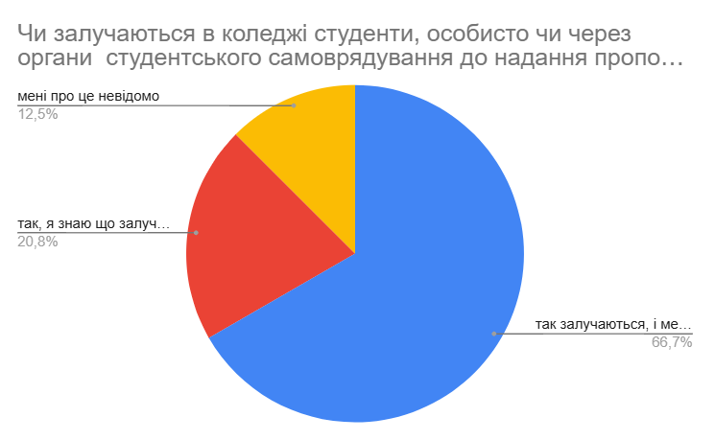
Результати анкетування показали, що студенти беруть активну участь в оновленні освітніх програм, зокрема через надання власних пропозицій і зауважень. Вони зазначили, що мають можливість передавати свої пропозиції, переважно через органи студентського самоврядування. Однак 3 студентів зазначило, що їм про про це нічого невідомо.

3. Моніторинг задоволеності освітнім процесом
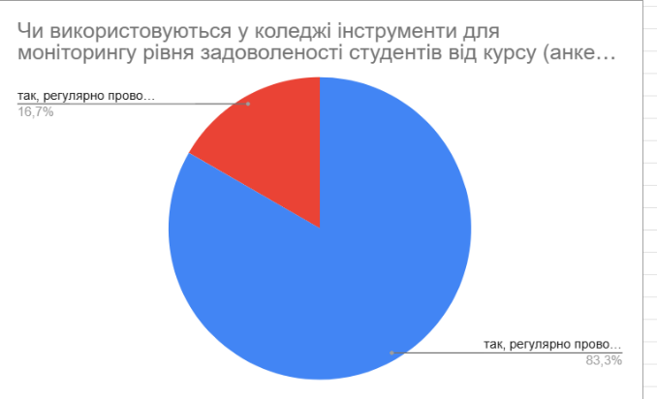
Більшість студентів вказали, що у коледжі регулярно проводяться опитування та анкетування з різних питань. Частина респондентів , 83,3% наголосила, що бажає бачити ще більше таких опитувань, що свідчить про зацікавленість у покращенні освітнього процесу. Водночас, 4 студентів зазначили, що таких опитувань забагато – отже, важливо дотримуватись балансу між регулярністю моніторингу та навантаженням на студентів.
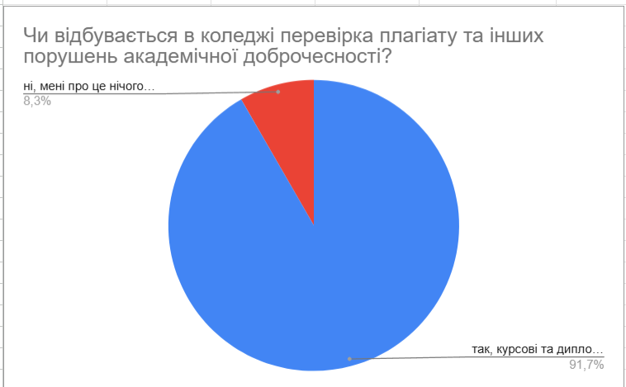
4. Академічна доброчесність та перевірка на плагіат
Аналіз результатів анкетування засвідчив, що більшість здобувачів освіти знають про принципи академічної доброчесності. Це демонструє наявність в коледжі чітких механізмів контролю за дотриманням академічної доброчесності. Проте деякі респонденти зазначили, що їм не відомо про наявність такої перевірки, що вказує на потребу у кращому інформуванні здобувачів освіти щодо процедур контролю якості навчання.

5. Обізнаність щодо наслідків порушень академічної доброчесності
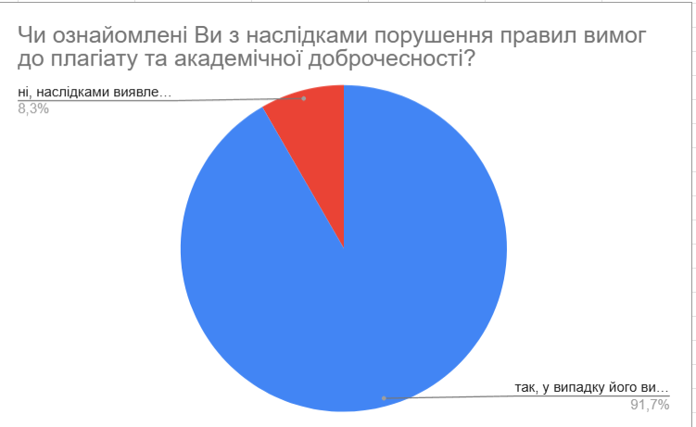
Переважна більшість студентів, 22 студента, усвідомлює наслідки порушення правил, зокрема необхідність переробки робіт, можливість отримання попередження або навіть відрахування з закладу освіти у разі повторних порушень. Це свідчить про достатній рівень інформаційного супроводу з боку викладачів і адміністрації.

6. Можливість відстеження навчального прогресу
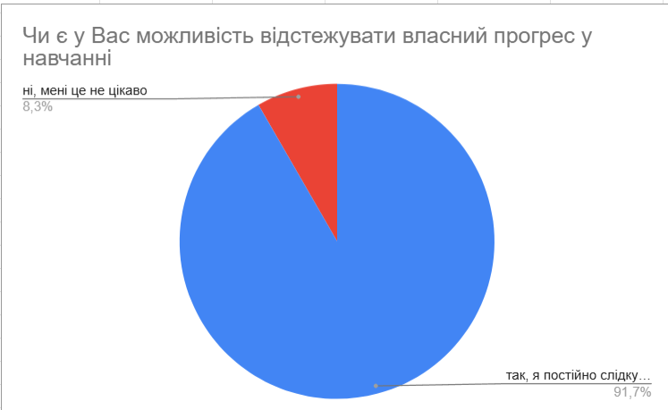
Значна частина респондентів, 22 студенти повідомили, що регулярно слідкують за власними результатами та виконанням індивідуального навчального плану. Це свідчить про усвідомлений підхід до навчання. Водночас, деякі студенти виявили байдужість до моніторингу власного прогресу, що вимагає додаткової мотиваційної роботи.

7. Інформованість щодо кар’єрного шляху випускників
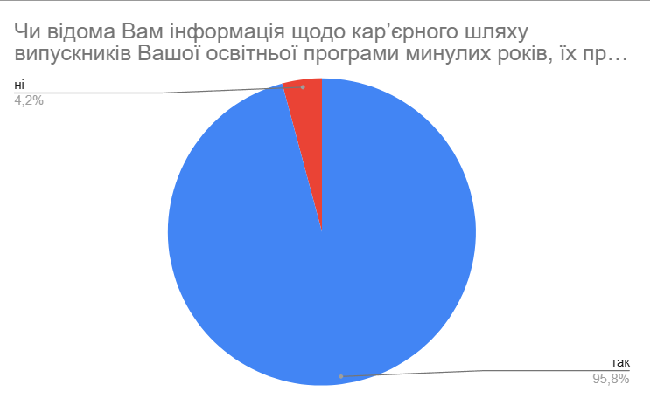
Результати анкетування свідчать про поінформованість студентів щодо кар’єрного шляху випускників ОПП, що, своєю чергою, вказує на належний рівень організації комунікації між коледжем та його випускниками. Це є позитивним показником у напрямі популяризації освітніх досягнень, мотивації студентів та демонстрації реальних професійних перспектив після завершення навчання

8. Оптимальний формат зустрічей із випускниками
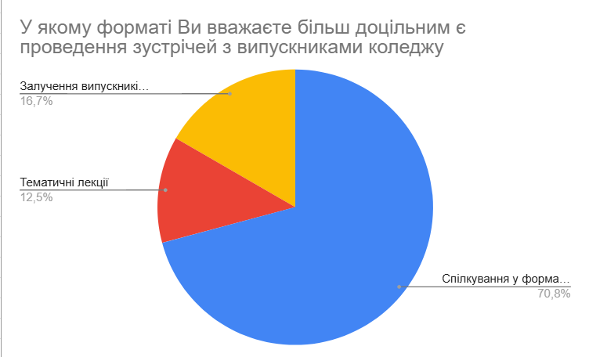
Серед запропонованих варіантів студенти підтримали:
- Формат «запитання-відповідь»-17 студентів
- Залучення випускників до занять- 4 студента
- Тематичні лекції -3 студента
Це свідчить про зацікавленість студентів у живому, інтерактивному спілкуванні та бажання отримати практичні знання від тих, хто вже має професійний досвід.

9. Рівень комунікації між викладачами та студентами
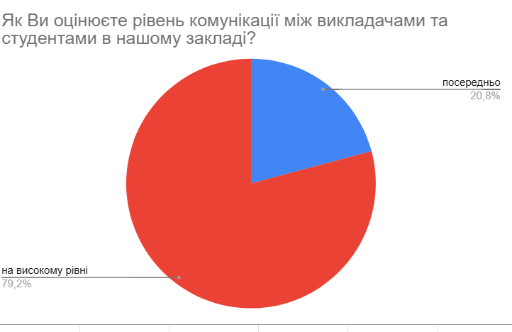
Переважна більшість студентів 79% оцінили рівень комунікації як високий. Проте певна частина, 5 студентів, вказала на посередній рівень взаємодії, що вимагає індивідуального підходу та коригування в роботі окремих викладачів або академічних груп.

10. Можливість висловлювати пропозиції щодо покращення освітнього процесу
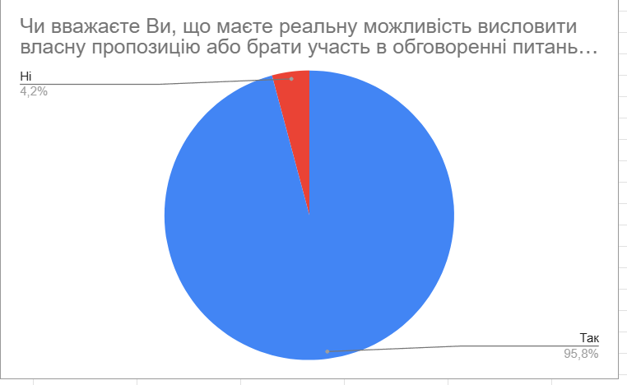
Більшість студентів, 23 особи, вважають, що мають реальну можливість впливати на освітній процес – через звернення до викладачів, куратора, органи студентського самоврядування. Це позитивний показник рівня демократичності освітнього середовища.
Результати анкетування можна оцінити як позитивні — студенти продемонстрували загальне розуміння ключових процесів освітнього середовища, обізнаність щодо академічної доброчесності та готовність долучатися до вдосконалення освітньої програми
Більшість респондентів відзначили, що знають про оновлення та модернізацію освітніх програм, а також усвідомлюють динамічний характер освітнього процесу, що є ознакою їх зацікавленості у підвищенні якості навчання. Студенти поінформовані про кар’єрні шляхи випускників коледжу, що свідчить про належний рівень налагодження комунікації з випускниками, ефективне проведення зустрічей з ними, а також про результативну популяризацію професійних історій успіху та освітніх досягнень.
Відзначено активність студентів у наданні пропозицій щодо оновлення програм, що є важливим чинником у формуванні сучасного, гнучкого та якісного змісту освітніх компонентів. Більшість студентів обізнані з поняттям академічної доброчесності. Респонденти позитивно оцінили комунікацію з викладачами, а також зазначили, що мають реальну можливість висловлювати свої пропозиції щодо покращення освітнього процесу.
Студенти відзначили регулярність анкетувань та опитувань, що свідчить про функціонування інструментів зворотного зв’язку та моніторингу рівня задоволеності освітнім процесом.

